

图书馆管理系统
设计说明书



北京航空航天大学
2015-12
版本变更历史
版本 | 提交日期 | 主要编制人 | 审核人 | 版本说明
1.0 | 2015-12-31 | 尹航 | 吕佳高 | 初始版本

目 录
1. 范围 1
1.1 标识 1
1.2 系统概述 1
1.3 文档概述 1
1.4 术语和缩略词 1
2. 引用文档 1
3. 需求概述 2
4. 体系结构设计 2
4.1 总体结构 2
4.2 功能分配 2
4.3 关键问题及解决方案 2
5. 接口设计 3
5.1 用户界面设计 3
5.2 外部接口设计 3
5.3 内部接口设计 3
6. 数据结构设计 3
6.1 公共数据结构设计 3
6.2 数据库设计 3
7. 详细设计 4

范围

标识
标识号：A2015-00-02-00.SDD
标题：系统设计说明
版本号：1.0

系统概述
本文档针对一款图书馆管理控制中心和图书馆手机客户端所编写。
图书馆管理控制中心是一个运行在PC端的管理程序，其目标使用群体为图书馆相关管理人员。图书馆管理员可以通过该程序管理图书馆的相关书籍信息，完成添加，删除等操作。
图书馆手机客户端是运行在移动端的应用程序，支持Android、iOS、Windows Phone等多种手机系统。用户可以在应用中预约图书馆座位；预约借阅书籍；在线查看电子馆藏；根据用户的借阅习惯和相关专业，推送可能感兴趣的书籍。
系统于11月16日开始对系统进行代码编写，已于12月8日完成大部分的编写工作。项目的开发方为软件工程开发小组，支持机构为北航计算机学院软件所，需方为北航图书馆以及所有的老师和学生。运行现场为新主楼机房。

文档概述
本条应概述本文档的用途和内容，并描述与其使用有关的保密性或私密性要求。

术语和缩略词
给出本文档中所涉及的专业的业务和技术术语。并给出文档中所有的缩略词的全称。

引用文档
- A2015-00-00-01-文档编写规范，内部文档
- A2015-00-01-00.SRS-系统需求规格说明书，内部文档

需求概述

功能需求

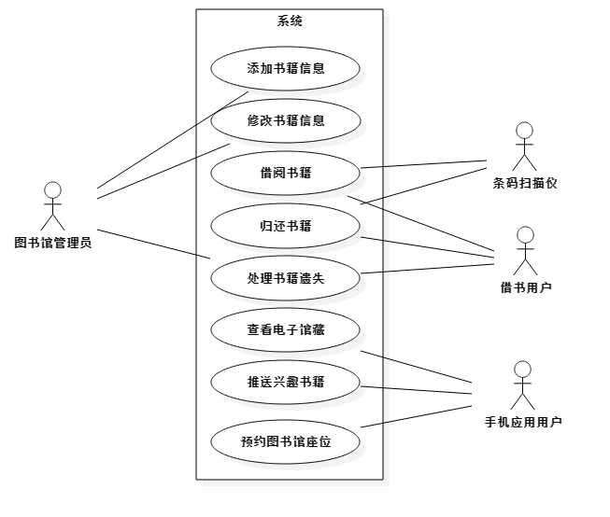

用户描述完善
在原有的借书用户、手机应用用户、图书馆管理员和条码扫描仪的基础上，新增加书籍推送编辑职位。之前拟定由系统根据用户搜索的特点推送相关书籍给用户，而这个功能的实现需要大量的数据作为判断的基础，存在错误率高的情况，现在拟定增加的书籍推送编辑职位的职责主要是根据图书馆中最热门的借阅书籍或者本馆所收藏的名贵稀有书籍编写一系列介绍文章，并每日推送给手机应用用户，让用户第一时间了解当前的热门书籍有哪些，同时也能提高本系统的用户数量。

图书遗失判定
对图书遗失判定做出系统的完善。
图书遗失的判定分为两种形式：借阅者上报以及长时间不归还自动判定。
- 长时间不归还自动判定
规定图书借阅期到期后的接下来半年内，并且向借阅者发出归还通知，借阅者不办理续约手续并没有归还书籍，此时系统将自动判定该本图书遗失。
- 借阅者上报
如果借阅者在上述期间内通知图书馆图书遗失，将直接完成图书遗失的判定，罚款并删除图书信息。

数据需求
对图书馆座位预定时的数据进行完善。
之前手机应用用户在预订图书馆座位时，会产生一条预订记录。记录中记录下预订用户ID，以及座位信息。数据上传至服务器，以方便进行统一管理。
现在预订用户ID、座位信息的基础上，添加预期使用时间，即开始使用该座位的时间，若用户在开始时间时未到达座位，则取消该条座位预定记录。
更详尽的，用户只能预定当前没有人的座位，如果在预定后有人在开始使用时间之前使用该座位，系统会在之前十分钟发出提醒，说明该座位已经被预定，请另找其他座位。

体系结构设计

总体结构

软件体系结构

图书信息模块

增加书籍信息
处理书籍遗失
修改书籍信息
查看电子馆藏

手机app用户
图书馆管理员
借书用户

座位操作模块

预约图书馆座位

手机app用户

书籍借阅操作模块

借阅书籍
归还书籍

借书用户

推送兴趣书籍模块

手机app用户

硬件体系结构
硬件主要包括条码扫描仪和图书馆座位检测仪：条码扫描仪的用途是在借书时直接在条码扫描仪上扫描条形码，系统将会根据该书的条形码自动判别该书已被借阅；图书馆座位检测仪的用途是检测该位置有没有人使用，将座位占用信息反馈给手机app的使用者。

借书用户
预约图书馆座位
手机app用户
条码扫描仪
借阅书籍
归还书籍

图书馆座位检测仪

功能分配
各项功能的详细介绍已经在需求文档中给出，在下文的功能对应叙述中每项功能用该功能的作用和主要参与者简单介绍，这两项和上述总体结构相对应。

图书信息模块
该模块负责图书馆中有关书籍信息的各项操作，对应到的功能主要有：

添加书籍信息
功能：图书馆拿到新书后将该书的信息填入系统中。
主要参与者：图书馆管理员。

修改书籍信息
功能：每当图书馆发现录入信息有误，图书管理员向图书馆管理系统修改书籍信息。
主要参与者：图书馆管理员。

处理书籍遗失
功能：当发生书籍遗失时，删除该书籍所对应的书籍信息。
主要参与者：图书馆管理员
次要参与者：借书用户

查看电子馆藏
功能：用户可以通过手机app查看图书馆中的书籍信息。
主要参与者：手机app用户。

书籍借阅操作模块
该模块负责有关书籍借阅和归还的相关操作。

书籍借阅
功能：学生或教职工在图书馆借书。
主要参与者：借书用户。

书籍归还
功能：借书用户在借阅期内将书籍归还，将图书信息改为可以借阅。
主要参与者：借书用户。

座位操作模块
该模块负责图书馆仔细座位预定的相关操作。

预定图书馆座位
功能：手机app用户在手机上预约图书馆座位。
主要参与者：手机app用户。

推送兴趣书籍模块
该模块负责开发者通过手机app向用户提供书籍介绍文章推送和感兴趣的书籍推送。

推送兴趣书籍
功能：本功能由两部分组成，第一，由app编辑每天撰写图书馆好书推荐文章发送给手机app用户；第二，由系统根据用户的查阅书籍记录自动为其推荐该用户感兴趣的书籍。
主要参与者：手机app用户。

关键问题及解决方案

数据库管理
问题描述：一个庞大的数据库，里面存放了图书馆中每一本图书的信息，这些信息不仅包括图书本身的信息，也包含借阅书籍的用户信息和书籍借阅相关信息（借阅时间，最迟归还时间等）；时还包括使用手机app的用户曾经浏览过的书籍，这是兴趣书籍推送的基础；第三项是图书馆座位占用信息以及预订信息。
解决方案：根据数据的类别不同将数据分为三类：书籍信息、app浏览记录、座位订阅信息。其中书籍信息需要系统的建立数据库加以管理，具体的数据组织形式将在第六部分“数据结构设计”中进行详细说明；app浏览记录是根据不同app用户的浏览历史所记录产生的，这部分数据不必要传给服务器，只需要存放在载有该app的用户手机上，在进行推送的时候将该部分数据进行计算得出需要推送哪一方面的书籍，将这个结果上传到服务器，服务器再在数据库中筛选有用的书籍信息推送给用户；图书馆座位预定信息保存在服务器，但是这一部分的数据较少，结构简单很多，需要注意的是要进行座位占用信息的实时更新。

硬件的可靠性
问题描述：本系统包含的硬件主要分为两类，书籍条码扫描仪和座位监测仪。要完成该系统要求条码扫描仪的扫描速度快，结果和数据库的交互速度快且准确。座位监测仪需要具备检测该座位是否有人以及在座同学的ID认证。这些要求对硬件的功能提出了标准。
解决方案：条码扫描仪在市面上容易购买，需要注意的是和数据库之间的接口速度，这将在第五部分“接口设计”详细给出；座位监测仪的功能要求比较多，难以在市面上直接购买，需要向厂家提出定制要求，在压力传感器的基础上加上和学生信息相连接的ID认证，并且还要进行实际的效果监测才能投入使用。

接口设计

用户界面设计

图书馆管理员界面
界面风格：采用图形界面，简洁易操作。
主要部件：
- 登录：系统要求图书馆管理员输入本人的ID和操作密码已确定该管理员是否具有操作本系统的权限；
- 书籍信息录入：图书馆管理员进入书籍信息录入界面，系统将会出现一系列选项空，内容包括书籍名称、作者信息、出版商、出版日期、书籍类别等，其中书籍类别是一个选项卡，供图书馆管理员选择该书籍属于哪一种类别；
- 书籍信息修改：点击后会出现搜索框，管理员键入需要修改的图书编号，之后返回该书籍信息，点击某一项内容可对该条内容进行修改；
- 书籍信息删除：点击后会出现搜索框，管理员键入书籍编号，返回书籍信息，此时要求管理员核对书籍信息，如果和丢失书籍相匹配，则删除该书籍的信息；

借书台界面
界面风格：色彩鲜明，背景动态，提示准确醒目。
主要部件：
- 背景：借书台的背景要富有色彩和活力，可将图书馆里书架的照片和图书馆总体形象的图片等因素混合在一起，制作成一张动态背景；
- 提示文字：在界面上用醒目并和背景相契合的字体写上提示语，大致内容为“需要借书的同学或教职工直接将想要借阅的图书的条形码对准扫描位置”，若扫描成功并在书籍库中找到该书籍信息，提示“书籍借阅成功，请在一个月之内归还或办理续借手续”，10秒钟后自动跳转到之前的界面。

手机app界面
界面风格：清新亮丽，能够吸引用户使用，并且功能按钮简单突出。
主要部件：
- 登录：该界面是给第一次使用app的用户填写，要求用户输入学号和校园认证密码，这个系统和学生处所保留的学生信息库相连，如果学号和密码正确，则会提示登陆成功，进入下一级页面，如果错误，会显示错误信息，提示重新输入；
- 图书馆馆藏查询：在app的选项卡上有一个图书馆馆藏查询选项，点击进入之后出现搜索框，用户输入书籍名称，界面返回搜索结果，是由多条书籍信息组成的搜索结果，返回的是同名书籍，每条结果包含书籍名称、作者信息、出版信息，由用户选择哪一个是想要查找的图书，点击后会显示该图书的详细信息，包括书籍名称、作者信息、出版信息、内容简介和提要、是否被借阅和存放位置；
- 书籍推送：该界面有两个选项卡，分别是“每天一本书”和“猜你喜欢”，在“每天一本书”选项里包含当日编辑撰写的这本书的介绍文章，并在文章后面附带该书籍链接，点击可以查看书籍信息；“猜你喜欢”选项里包含的是根据用户之前的搜索结果生成的推荐书目，这些书目是由选项卡组成，和搜索界面一样，可以点击查看书籍信息；
- 座位预约：该界面里包含图书馆各个自习室的实时座位图，类似于电影院的选座图，每一个座位被标记成一种颜色，绿色代表无人，红色代表有人，用户可点击无人的座位进行预约，每个手机用户只能预约一个座位，点击预约以后会提示用户选择预约时间，选择时间后显示预约成功。

外部接口设计

软件外部接口

管理员使用部分
按Windows应用软件用户界面的规范来设计，使用以图形按钮为主的用户界面。
该部分和书籍数据库相连，提供对书籍数据的查找、添加、修改、删除操作接口，同时也提供对书籍借阅信息的查询接口，注意不提供书籍的借阅状态修改的接口。

手机用户使用部分
按Android和iOS应用软件用户界面的规范来设计，使用以选项卡为主的用户界面。
该部分和两个数据库相连，首先提供对书籍数据库的接口，能够完成对书籍的查找工作，但是不能修改信息；也提供对图书馆座位信息数据库的接口，完成将无人座位置成有人的接口。
同时，该部分和学生信息库相连，提供查询接口，当用户在登录界面输入学号和密码时，该接口完成和学生信息库中信息的匹配工作，返回是否匹配。

借阅台部分
该部分提供和书籍信息数据库相连的接口，完成修改图书借阅信息的操作，借阅时将图书信息由“可借阅”置成“已借阅”，还书时将借阅信息由“已借阅”置成“可借阅”。

硬件外部接口

条码扫描仪
将系统和条码扫描仪相连，条码扫描仪扫描得到的信息能够传给书籍数据库。

座位监测仪
提供和作为监测仪相连的接口，座位监测仪能够将座位是否有人的信息传给图书馆座位数据库。

内部接口设计

图书信息数据库

图书馆管理员及
借书用户

座位信息数据库

手机app用户
借书台

数据结构设计

公共数据结构设计
对程序当中所定义的全局变量、常量、全局数据结构或类当中Public数据结构进行定义和说明。

全局变量
adminId: 管理员ID；

类当中Public方法
Public addBookInfo(int bookid);
Public modifyBookInfo(int bookid);
Public deleteBook(int bookid);

数据库设计

数据库的表结构 | 表名称 | 设计者 | 审核者 | 完成日期
数据库的表结构 | 书籍信息表 | 尹航 | 吕佳高 | 2015.12.30

字段代号 | 名称 | 类型 | 值域 | 数据项名 | 索引或键 | 备注 | 缩写词
Bookname | 书籍名称 | String | <>null | 书籍名称 | N/A | N/A | b-n
Bookid | 书籍编号 | Int | (0,+∞) | 书籍编号 | 主键 | N/A | b-id
Author | 作者 | String | <>null | 作者 | N/A | N/A | b-au
Press | 出版社 | String | <>null | 出版社 | N/A | N/A | b-pr
Pressdate | 出版时间 | Date | 1900-2050 | 出版时间 | N/A | N/A | b-pd
Bookkind | 书籍类别 | String | <>null | 书籍类别 | N/A | N/A | b-k
isBorrowed | 书籍是否被借阅 | Boolean | y/n | 借阅 | N/A | N/A | b-isbw

数据库的表结构 | 表名称 | 设计者 | 审核者 | 完成日期
数据库的表结构 | 借书登记表 | 尹航 | 司伟宏 | 2015.12.30

字段代号 | 名称 | 类型 | 值域 | 数据项名 | 索引或键 | 备注 | 缩写词
StudentID | 借书学生学号 | String | <>null | 学生ID | 主键 | N/A | s-id
Bookid | 书籍编号 | Int | <>null | 书籍ID | 主键 | N/A | b-id
Borrowdate | 借书日期 | Date | 2015-2050 | 借书日期 | N/A | N/A | Bw-date

数据库的表结构 | 表名称 | 设计者 | 审核者 | 完成日期
数据库的表结构 | 座位信息表 | 尹航 | 迟禄 | 2015.12.30

字段代号 | 名称 | 类型 | 值域 | 数据项名 | 索引或键 | 备注 | 缩写词
SeatId | 座位标号 | Int | (1,1000) | 座位ID | 主键 | N/A | st-id
StudentId | 学生学号 | Srting | <>null | 学号 | N/A | N/A | s-id
BookTime | 预定时间 | Time | 7:00-21:50 | 预定时间 | N/A | N/A | b-t

详细设计
每一小节给出一个模块（构件）的详细设计方案。包括模块概述、模块的接口说明（即输入、输出）、以及内部结构设计。其中内部结构又可以考虑从静态、动态结构两个方面阐述；静态结构应给出该模块（构件）的类结构（类图），动态结构应给出该模块关键业务流程的交互模型（顺序图），还可根据实际情况给出状态图（某个构件或对象的状态迁移）和活动图（某个算法的实现流程）等内容。

图书信息操作模块

概述
该模块主要是图书馆管理员进行图书信息的添加、修改和删除工作，同时还可以提供手机端用户对于图书馆藏信息的查询。

接口说明
该模块的接口说明已经在第五部分“接口设计”中给出。
输入：新增书籍的书籍信息，需要修改的书籍信息。
输出：书籍信息查询结果。

内部结构设计
在此给出动态结构的业务流程交互模型。
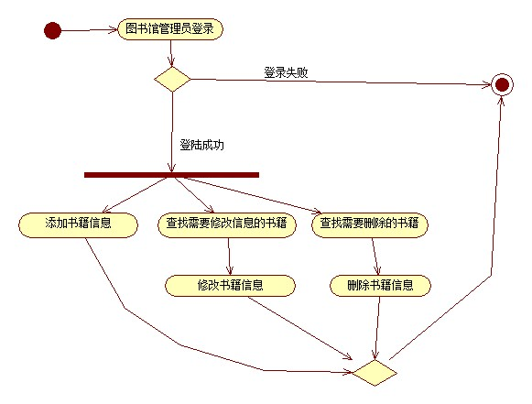

书籍借阅操作模块

概述
该模块的主要功能是完成借书用户的借阅图书和归还图书操作，借阅的具体步骤是用户将在图书馆里选好的图书拿到借阅台上，将学生卡放到感应器上，将书上的条形码在条码扫描仪的扫描口上进行扫描即完成借阅操作；归还操作同样在条码扫描仪上扫描并将需要归还的图书放到还书台。

接口说明
详细的接口信息参考第五部分“接口设计”。
输入：借阅和归还的书籍条码。
输出：借阅时会输出需要归还或者续借的最晚日期，还书时无输出。

内部结构设计
在此给出动态结构的业务流程交互模型。
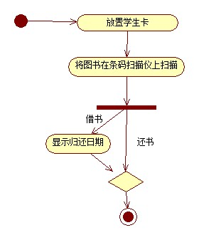

座位预定模块

概述
该模块的功能是使用户在手机端预定图书馆自习座位，并在该座位将要到达预定时间时提醒座位上的人离开。

接口说明
详细的接口信息参考第五部分“接口设计”。
输入：预定的座位号和预定时间，以及座位监测仪返回的座位信息。
输出：预定成功与否，到达时间提醒。

内部结构设计
在此给出动态结构的业务流程交互模型。
